Лабораторная работа 16. Задачи оптимизации. Модель двух стратегий обслуживания
Абакумова Олеся Максимовна, НФИбд-02-22
Содержание

Список иллюстраций

Список таблиц

1 Цель работы
Изучить принципы работы GPSS для реализации моделей двух стратегий обслуживания.

2 Постановка задачи
На пограничном контрольно-пропускном пункте транспорта имеются 2 пункта пропуска. Интервалы времени между поступлением автомобилей имеют экспоненциальное распределение со средним значением μ. Время прохождения автомобилями пограничного контроля имеет равномерное распределение на интервале $\left[a,b\right]$. Предлагается две стратегии обслуживания прибывающих автомобилей:
- Автомобили образуют две очереди и обслуживаются соответствующими пунктами пропуска;
- автомобили образуют одну общую очередь и обслуживаются освободившимся пунктом пропуска.
Исходные данные: $μ$ = 1, 75 мин, $a$ = 1 мин, $b$ = 7 мин.

3 Построение модели
Целью моделирования является определение:
- характеристик качества обслуживания автомобилей, в частности, средних длин очередей; среднего времени обслуживания автомобиля; среднего времени пребывания автомобиля на пункте пропуска;
- наилучшей стратегии обслуживания автомобилей на пункте пограничного контроля;
- оптимального количества пропускных пунктов. В качестве критериев, используемых для сравнения стратегий обслуживания автомобилей, выберем:
  - коэффициенты загрузки системы;
  - максимальные и средние длины очередей;
  - средние значения времени ожидания обслуживания.
Для первой стратегии обслуживания, когда прибывающие автомобили образуют две очереди и обслуживаются соответствующими пропускными пунктами, имеем следующую модель (рис. 1):
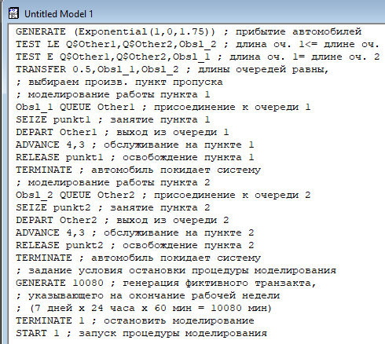
Рис. 1: Код модели 1 стратегии
После запуска симуляции получаем следующий отчет (рис. 2):
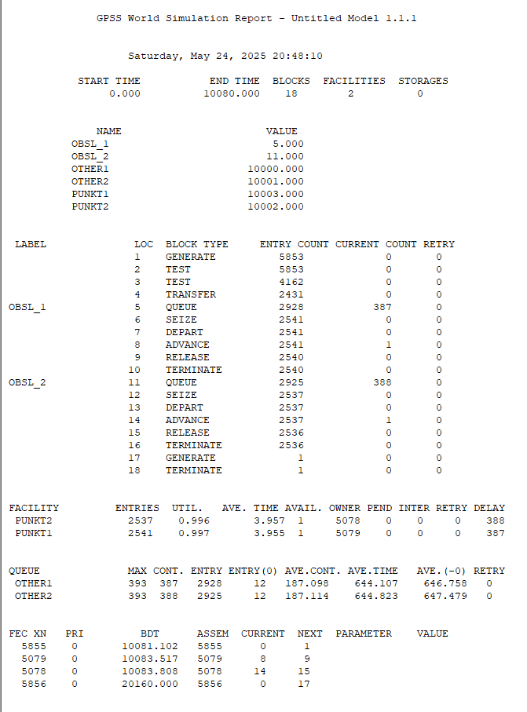
Рис. 2: Отчёт по модели 1 стратегии

4 Задание
- Составить модель для второй стратегии обслуживания, когда прибывающие автомобили образуют одну очередь и обслуживаются освободившимся пропускным пунктом;
- Свести полученные статистики моделирования в таблицу
- По результатам моделирования сделать вывод о наилучшей стратегии обслуживания автомобилей;
- Изменив модели, определить оптимальное число пропускных пунктов (от 1 до 4) для каждой стратегии при условии, что:
- коэффициент загрузки пропускных пунктов принадлежит интервалу [0, 5; 0, 95];
- среднее число автомобилей, одновременно находящихся на контрольно-пропускном пункте, не должно превышать 3;
- среднее время ожидания обслуживания не должно превышать 4 мин.

5 Выполнение лабораторной работы
- Для начала составим модель для второй стратегии обслуживания,она будет выглядеть следующим образом (рис. 3):
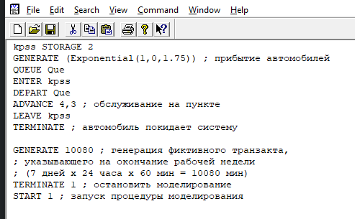
Рис. 3: Код модели для второй стратегии обслуживания
При запуске такой модели получаем следующий отчет (рис. 4):
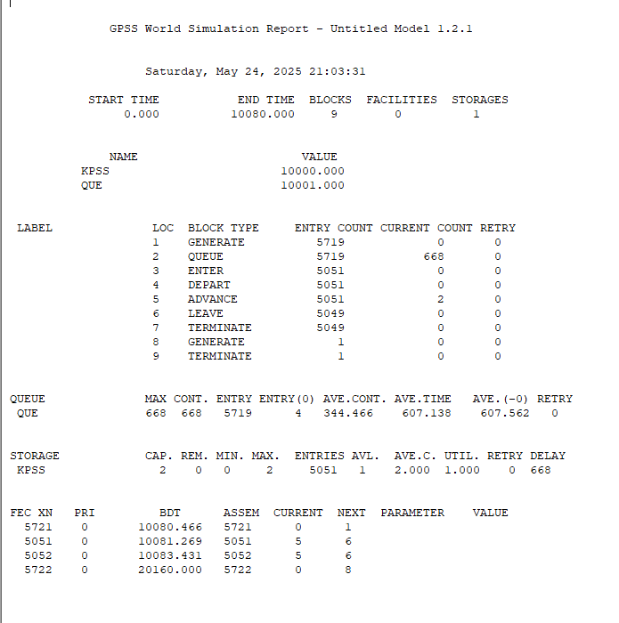
Рис. 4: Отчет по модели для второй стратегии обслуживания
- Сведем полученные данные в таблицу 1.
Таблица 1: Сравнение стратегий
Показатель | стратегия 1 |  |  | стратегия 2
 | пункт 1 | пункт 2 | в целом
Поступило автомобилей | 2928 | 2925 | 5853 | 5719
Обслужено автомобилей | 2540 | 2536 | 5076 | 5049
Коэффициент загрузки | 0,997 | 0,996 | 0,9965 | 1
Максимальная длина очереди | 393 | 393 | 786 | 668
Средняя длина очереди | 187,098 | 187,114 | 374,212 | 344,466
Среднее время ожидания | 644,107 | 644,823 | 644,465 | 607,138
- Анализ данных таблицы 1 показывает, что при наличии двух контрольно-пропускных пунктов вторая стратегия демонстрирует более высокую эффективность по сравнению с первой. Это подтверждается ключевыми показателями работы системы.
- Изменим модели так, чтобы можно было определить оптимальное число пропускных пунктов.
Рассмотрим 2 стратегию с 1 пропуском.Для такого типа модели код будет следующим (рис. 5):
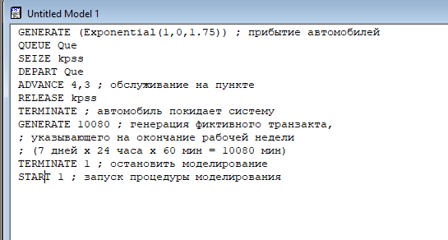
Рис. 5: Код модели 2 стратегии с 1 пропуском
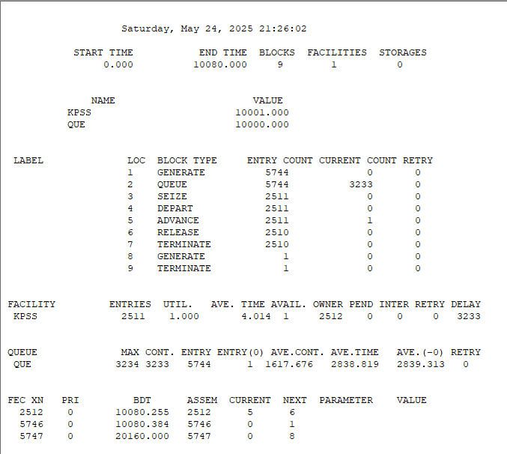
Рис. 6: Отчет по 2 стратегии с 1 пропуском
Теперь также рассмотрим и дальше 2 стратегию, но уже для модели с 3 пропусками (рис. 7):
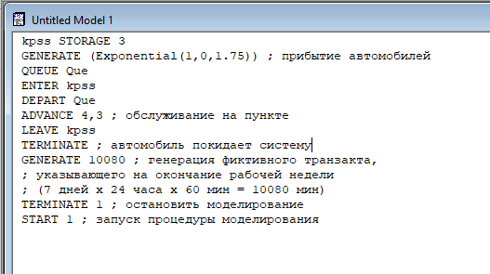
Рис. 7: Код модели 2 стратегии с 3 пропусками
Отчет для такой модели будет выглядеть следующим образом (рис. 8):
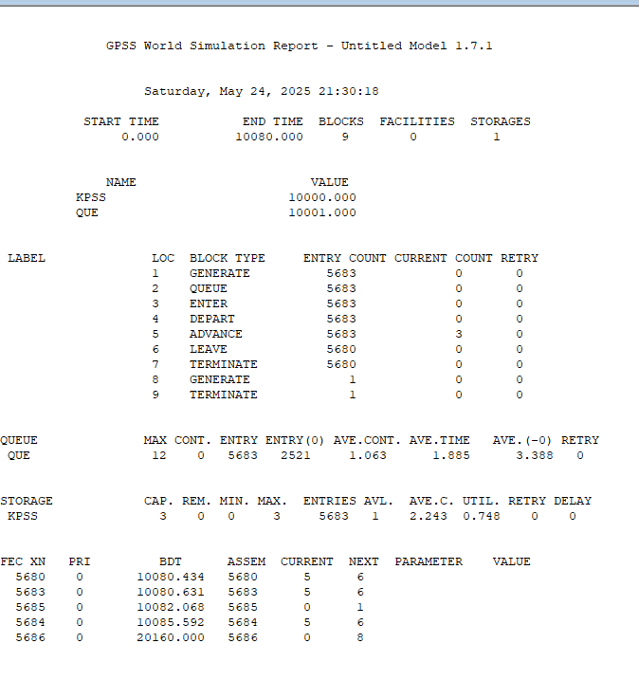
Рис. 8: Отчет по 2 стратегии с 3 пропусками
Осталось рассмотреть 4 пропуска (рис. 9):
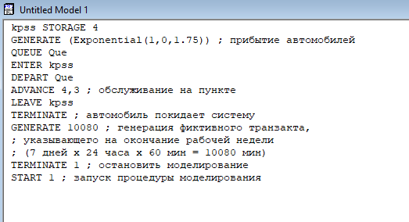
Рис. 9: Код модели 2 стратегии с 4 пропусками
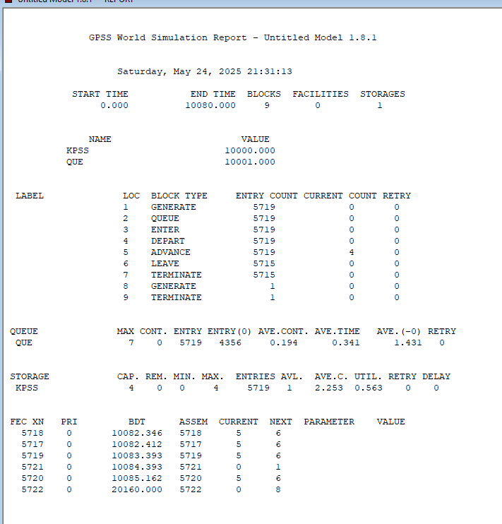
Рис. 10: Отчет по 2 стратегии с 4 пропусками
Аналогично нужно рассмотреть и для модели 1 стратегии:
- Для 3 пропусков (рис. 11):
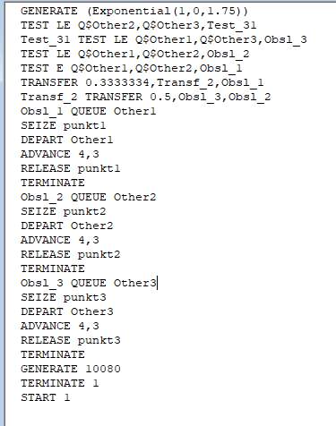
Рис. 11: Код модели 1 стратегии с 3 пропусками
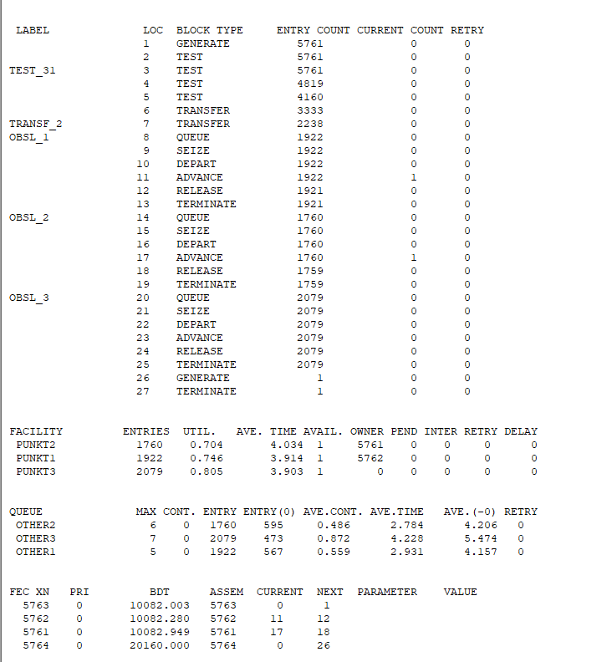
Рис. 12: Отчет по 1 стратегии с 3 пропусками
- Для 4 пропусков (рис. 13):
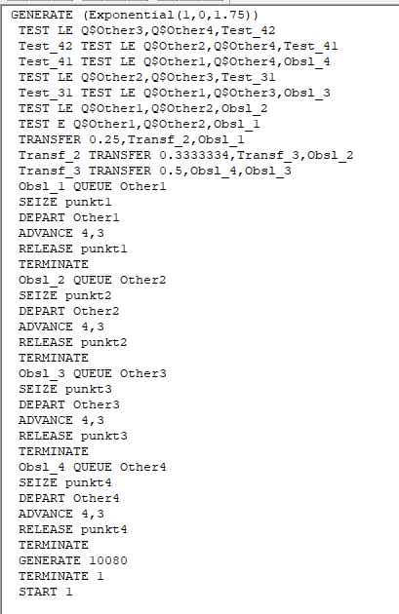
Рис. 13: Код модели 1 стратегии с 4 пропусками
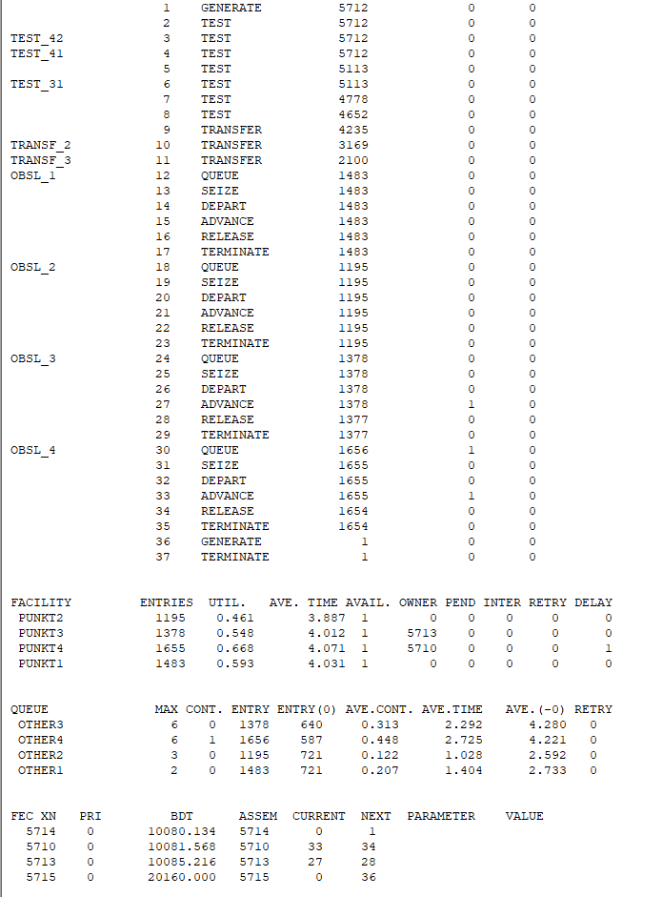
Рис. 14: Отчет по 1 стратегии с 4 пропусками
Таблица 2: Сравнение стратегий с пунктами
Показатель | 1 п. | С1, 2п. | С2, 2п. | С1, 3п. | С2, 3п. | С1, 4п. | С2, 4п.
Загрузка | 1.000 | 0.9965 | 1.000 | 0.752 | 0.748 | 0.5675 | 0.563
Авто в очереди | 1618 | 376.2 | 346.4 | 4.172 | 3.306 | 3.36 | 2.447
Время ожидания | 2838 | 644.5 | 607.1 | 3.354 | 1.885 | 1.923 | 0.341
На основании проведённого 2 моделирования можно сделать следующие выводы:
- Эффективность стратегий:
- Стратегия 2 демонстрирует лучшие показатели по сравнению со Стратегией 1, особенно в сокращении среднего времени ожидания. Например, при использовании 4 пунктов пропуска время ожидания уменьшается до 0.341 минуты, что в 5 раз меньше, чем у Стратегии 1 (1.923 минуты).
- Оптимальное количество пунктов пропуска:
- 4 пункта: Обе стратегии с 4 пунктами соответствуют критериям задания, обеспечивая низкий коэффициент загрузки и минимальное время ожидания.
- 3 пункта: Только Стратегия 2 с 3 пунктами показывает приемлемые результаты, близкие к варианту с 4 пунктами.
- Выбор стратегии:
- Окончательное решение зависит от конкретных условий работы системы. Если приоритетом является максимальное сокращение времени ожидания, рекомендуется выбрать Стратегию 2 с 4 пунктами. Для баланса между ресурсами и эффективностью можно рассмотреть Стратегию 2 с 3 пунктами.

6 Выводы
В процессе выполнения данной лабораторной работы я изучила приципы работы GPSS для реализации моделей двух стратегий обслуживания.

